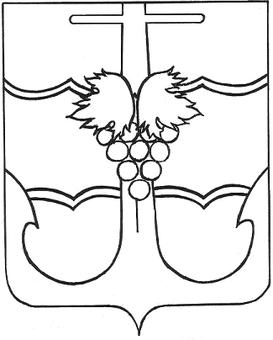

СОВЕТ МУНИЦИПАЛЬНОГО ОБРАЗОВАНИЯ

ТЕМРЮКСКИЙ РАЙОН

РЕШЕНИЕ №

_______ сессия VI созыва
« » октябрь 2018 г. г. Темрюк

О внесении изменений в решение LX сессии Совета муниципального образования Темрюкский район от 28 февраля 2014 года № 630 «Об утверждении Положения о бюджетном процессе в муниципальном образовании Темрюкский район»

В соответствии с требованиями части 1 статьи 185 Бюджетного кодекса Российской Федерации, Совет муниципального образования Темрюкский район, р е ш и л:

1. Внести в Положение о бюджетном процессе в муниципальном образовании Темрюкский район, утвержденное решением LX сессии Совета муниципального образования Темрюкский район от 28 февраля 2014 года № 630 (с изменениями: от 30 октября 2015 года № 17, от 25 марта 2016 года № 97, от 29 апреля 2016 года № 110, от 29 июля 2016 года № 140, от 15 ноября 2016 года № 193, от 21 августа 2018 года № 498) следующие изменения:
1) в пункте 1 статьи 21 после слов «Глава муниципального образования Темрюкский район (или его заместитель) вносит проект решения о районном бюджете на рассмотрение Совет муниципального образования Темрюкский район» слова «не позднее 25 ноября текущего финансового года» заменить словами «не позднее 15 ноября текущего финансового года».
2. Подпункт 2 пункта 1 решения IV сессии Совета муниципального образования Темрюкский район от 30 октября 2015 года № 630 «О внесении изменений в решение LX сессии Совета муниципального образования Темрюкский район от 28 февраля 2014 года № 630 «Об утверждении Положения о бюджетном процессе в муниципальном образовании Темрюкский район» считать утратившим силу.
3. Официально опубликовать настоящее решение в периодическом печатном издании газете Темрюкского района «Тамань» и официально опубликовать (разместить) на официальном сайте муниципального образования Темрюкский район в информационно-телекоммуникационной сети «Интернет».
4. Контроль за выполнением данного решения возложить на заместителя главы муниципального образования Темрюкский район Л.В. Криворучко и постоянную комиссию Совета муниципального образования Темрюкский район по вопросам экономики, бюджета, финансов, налогов и распоряжению муниципальной собственностью (Воропаева).
5. Решение вступает в силу после его официального опубликования.

Глава муниципального образования Председатель Совета
Темрюкский район муниципального образования
Темрюкский район

_______________Ф.В. Бабенков ____________ А.И. Шерстнев

« » _________ 2018 года « » ___________2018 года

